TALLER

RECREACIÓN Y JUEGOS PRE-DEPORTIVOS





Lic. Sergio mejía
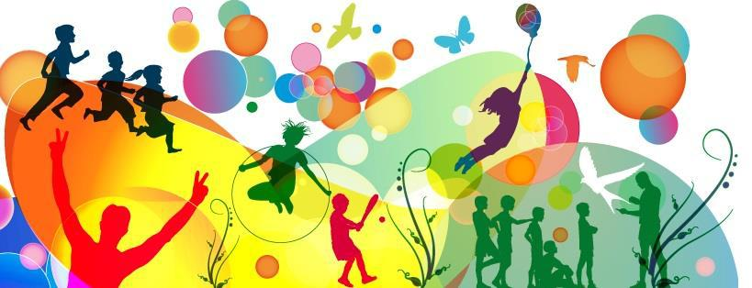

RECREACIÓN

HISTORIA Y ORIGEN

El término RECREACIÓN proviene del latín: “RECREATIO” que significa “restaurar y refrescar” (la persona) De ahí que la recreación se considere una parte esencial para mantener una buena salud. Desde los inicios de la humanidad Cualquier tipo de actividad agradable, desarrollada durante el ocio, se denomina recreativa para el individuo.

Es del conocimiento de la gran mayoría, que desde sus orígenes, el hombre ha sentido la necesidad de recrearse; de que hacer en su tiempo libre en el cual no está ejerciendo alguna labor; en este particular la historia ha mencionado muchos aspectos. Se ha hecho ver la importancia vital que tiene la Recreación para el hombre, para la sociedad y para la vida en general.

En Egipto: florece a las orillas del río Nilo, en donde sus pobladores estaban provistos de una vida fastuosa llena de colorido, y por ello es que se puede tener en cuenta que le dieron un gran valor a ella. Las múltiples y variadas actividades recreativas que realizaban consistían en la práctica de diversos deportes tales como la gimnasia, la lucha, las pesas entre otras, además de la caza, la arquería las carreras, la música, la danza, la pintura y la escritura.

En Asiria y Babilonia: dos culturas que se desarrollan en el valle de Mesopotamia entre los ríos Tigres y Éufrates, además de las anteriores también desarrollan actividades como el boxeo, lucha, las carreras de carros, la caza, la danza, la escultura y los jardines zoológicos y botánicos. Su forma de recreación la basaron en las competencias y
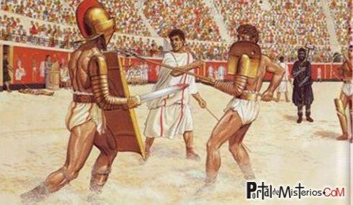

batallas en las que se exaltaba la figura humana.

En Grecia: que es la cultura donde florece plenamente el ocio como la recreación, es donde se hacen los fundamentos filosóficos de ambos. Allí se da el concepto de “hombre integral”, se le dio gran importancia al arte, al conocimiento y a los deportes; ya que el hombre ideal tenía que ser una combinación de soldado, atleta, político, artista y filósofo. La recreación se daba con diferentes deportes, la escultura la música, la poesía, el teatro, todo esto combinado con los juegos sagrados en honor a los dioses.

Época del Renacimiento: se empiezan a hacer actividades recreativas como, las danzas, carreras de caballos, fiestas, rondas, y diferentes tipos de juegos, no solo para la recreación de la gente sino que la gente utilizaba el tiempo libre en estas actividades aportándole muchas cosas a la recreación y nuevas actividades para realizarse.
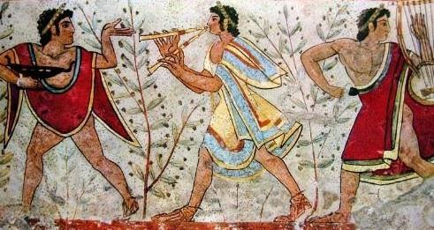

Época Colonial: el descubrimiento de américa, relaciona dos culturas diferentes.

Estas se entrelazaron en actividades como bailes, carreras de caballos y rondas.

En la actualidad: en el año 1980 la Asamblea General de Naciones Unidas decreta la Recreación como derecho fundamental.

MARCO CONCEPTUAL

Mayormente el termino recreación se aplica a divertir, entretener o alegrar, a un determinado grupo de personas por medio de actividades que distraen de las obligaciones del día a día. Por lo tanto esta es una actividad que se puede

considerar terapia para el cuerpo y la mente, y aunque el ocio es relajación, pueden estar relacionados.

Psicólogos especialistas en la materias afirman que la Recreación es esencial para mantener un equilibrio entre los deberes, responsabilidad y cargas con la salud física y mental de la persona.

Entre las actividades recreativas más tradicionales, pueden mencionarse aquellas
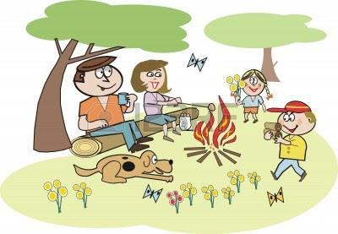

que | se realizan al |  | aire libre: la pesca,
ir al | parque, visitar |  | la playa, el cine, el
teatro, por ejemplo, |  |  | son | consideradas
formas |  | para | divertirse |  |  | o
distraerse. |  | Otra | importante |  | fuente
de | recreación | son | los | deportes, |  | son
actividades que en |  |  | público |  | o | por

televisión reúnen a las personas para compartir y divertirse como espectadores.

La recreación entonces es un término que abarca toda clase de diversión y paz interior útil para mantener estable la estructura psicológica del ser humano, así como también la salud física, tratando de evitar el estrés laboral o en los estudios, la recreación juega un papel muy importante en la sociedad, ya que gracias a ella las comunidades pueden impulsar la cultura y crear ambientes de armonía y comunicación óptimos para sustentar un desarrollo favorable para la sociedad.

CARACTERÍSTICAS DE LAS ACTIVIDADES RECREATIVAS

Varios son los autores que han resumido las principales características de las actividades recreativas, entre ellos F. Ureñas (1992), M. Hernández y L. Gallardo (1994), J. Torres (1997), C. Lezama (2000) y M. Vigo citado A. Pérez (2003).

A continuación se muestran las características de la actividad recreativa según M.

Vigo citado por A. Pérez (2003) asumidas por el presente autor.
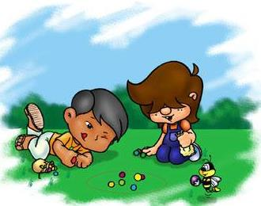

- Es voluntaria, no es compulsada.

- Es de participación gozosa, de felicidad.

- No es utilitaria en el sentido de esperar una retribución o ventaja material.

- Es regeneradora de las energías gastadas en

el trabajo o en el estudio, porque produce distensión y descanso integral.

- Es compensadora de las limitaciones y exigencias de la vida contemporánea al posibilitar la expresión creadora del ser humano a través de las artes, las ciencias, los deportes y la naturaleza.

- Es saludable porque procura el perfeccionamiento y desarrollo del hombre.

- Es un sistema de vida porque se constituye en la manera grata y positiva de utilizar el tiempo libre.

- Es un derecho humano que debe ser válido para todos los periodos de la vida y para todos los niveles sociales.

- Es parte del proceso educativo permanente por el que procura dar los medios para utilizar con sentido el tiempo libre.

- Es algo que puede ser espontáneo u organizado, individual o colectivo.

CLASIFICACIÓN DE LAS ACTIVIDADES RECREATIVAS

En relación con la clasificación de las actividades recreativas también existen varias tendencias a partir de los diferentes enfoques asumidos por los investigadores, a continuación se enuncian algunas de ellas

Rolando Zamora y Maritza García (1988) partiendo de un enfoque de mercado distinguen tres tipos:
- Las actividades relacionadas con la cultura artística y literaria.

- El turismo.

- Actividades generales de esparcimiento.

Lupe Aguilar (2000) refiriéndose a los diferentes tipos de actividades, las divide en cinco categorías:
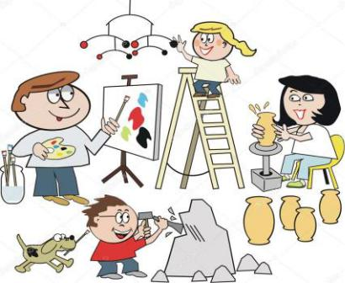

- Esparcimiento.

- Las visitas culturales.

- Sitios naturales.

- Actividades deportivas.

- Asistencia a acontecimientos programados.

Aldo Pérez (2003) con relación al interés predominante que satisfacen en el individuo, las clasifica en cuatro grupos:

- Actividades artísticas y de creación.

- Actividades de los medios de comunicación masiva.

- Actividades educativo físico deportivas.

- Actividades de alto nivel de consumo.

A partir del análisis realizado, atendiendo a la diversidad de criterios y lo limitado de las propuestas, se considera proponer, atendiendo al contenido de las actividades, la siguiente clasificación de las actividades recreativas:

- Actividades deportivas-recreativas: prácticas, encuentros o competencias de alguna disciplina recreativa o deporte (en la variedad de deporte para todos, deporte popular o masivo).
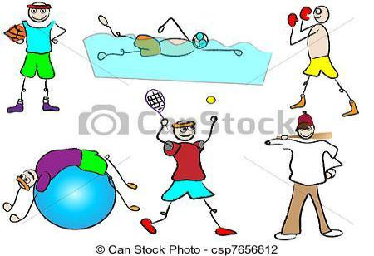

- Actividades al aire libre: actividades en pleno contacto con la naturaleza: actividades en tierra, actividades en el medio acuático y actividades en el aire.

- Actividades lúdicas: todas las formas de juego: juegos de mesa, juegos de salón, juegos tradicionales, videojuegos, juegos de ordenador, etc.

- Actividades de creación artística y manual: actividades individuales o en grupo relacionadas con la creación artística o manual.

- Actividades culturales participativas: actividades culturales (de la cultura artística y de la cultura física) que propicien la participación protagónica de los participantes.

- Asistencia a espectáculos: asistencia a espectáculos artísticos-culturales o deportivos.

- Visitas: realización de visitas de interés: artístico-cultural, turístico-natural, histórico, social, físico-deportivo, etc.

- Actividades socio-familiares: asistencia a fiestas, realizar visitas, encuentros y conversatorios con amigos y familiares, participación en actividades de la comunidad, etc.

- Actividades audio-visuales: escuchar la radio o reproductor de música, ver la televisión y/o vídeos, etc.

- Actividades de lectura: lectura de libros, revistas, periódicos, etc.
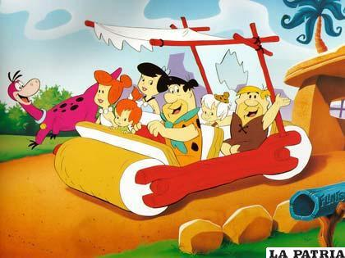

- Actividades de pasatiempos, aficiones o hobbies: actividades individuales o en grupo dirigidas a las colecciones, la fotografía, el cuidado de plantas y jardinería doméstica, etc.

- Actividades de relajación: meditación, auto relajación, masaje, auto masaje, etc.

BENEFICIOS DE LAS ACTIVIDADES RECREATIVAS

De la práctica de las actividades recreativas se obtienen múltiples beneficios a lo que diferentes autores han hecho referencia; entre ellos:

C. Lezama (2000) los agrupa en: fisiológicos, psicológicos, sociales y económicos.

La Fundación Latinoamericana de Tiempo Libre y Recreación (FUNLIBRE, 2004) considera los: beneficios individuales, beneficios comunitarios, beneficios ambientales y beneficios económicos.

En este sentido se considera pertinente propio, determinar los beneficios de las actividades recreativas a partir de los efectos que estas tienen desde el punto de vista de la salud, lo físico, lo psicológico y lo social, propuesta que se muestra a continuación:


- En la salud: mejora la calidad de vida, crea hábitos de vida saludables, contribuye a conservar o recuperar la salud y a disminuir los factores de riesgo, reduce los costos de salud.

- En lo físico: contribuye al desarrollo de capacidades físicas, aumenta de la capacidad de trabajo.

- En lo psicológico: eleva la autoestima, la autoconfianza, la autoimagen y la seguridad, disminuye los niveles de estrés y agresividad.

- En lo social: disminuye los niveles de violencia y actos delictivos, fortalece la integración comunitaria, mejora de las

relacionespersonalesy

comunitarias,impulsalas

manifestaciones culturales propias, favorece la cultura ambiental.
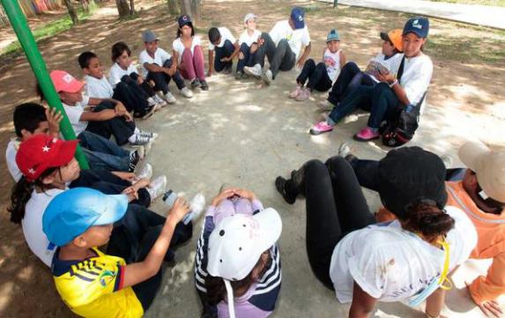

LOS JUEGOS PRE-DEPORTIVOS

La práctica deportiva consiste en la realización de una actividad física que se concreta con un fin competitivo y en el que se deben respetar ciertas reglas. Se diferencia de la pura actividad física en que ésta es una simple práctica, mientras que en el deporte siempre hay una competencia que arroja un resultado.

Un juego, por su parte, es una actividad recreativa donde participan uno o más

jugadores. Más que una competencia,
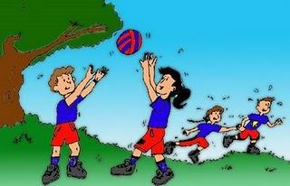

el objetivo principal de los juegos es

brindar diversión y entretenimiento,

mientras aportan un estímulo mental y

físico.

Los juegos pre-deportivos son aquellos que exigen destrezas y habilidades

propias de los deportes

(desplazamientos, lanzamientos, recepciones, etc.). Su práctica se recomienda

como preparación para los niños que comienzan a practicar cualquier deporte, ya que les aporta una serie de recursos físicos y técnicos.

En este sentido, los juegos pre-deportivos constituyen una variante de los juegos menores, caracterizada por
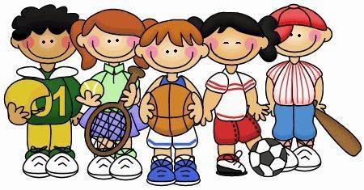

contenidos que propician la adquisición de determinados

movimientos, acciones y habilidades primarias que sirven de base para la asimilación de habilidades deportivas (gestos técnicos). Por lo general, los juegos pre-deportivos y los

juegos deportivos comparten algunas reglas.

Los entrenadores que organizan juegos pre-deportivos deben tener una actitud pedagógica, sin olvidar que el centro de atención es el niño y su aprendizaje. Con los juegos pre-deportivos, los niños se acercan a la competición y pueden percibir, analizar y tomar decisiones.

También se recomienda que, cada día, el entrenador enseñe pocas cosas y de libertad para que los niños improvisen, sin demasiadas explicaciones e interrupciones.

RONDAS

La ronda es un tipo de juego que combina varias dimensiones, no solo corporales sino también sociales, especialmente el canto, el teatro, y la danza.

Generalmente se usan casi con exclusividad para el trabajo con niños y niñas, pero son aplicables a todas las edades, por su puesto con un contenido y movimiento apto para cada segmento poblacional.

ORIGENES

El origen de la ronda viene desde los primeros hombres que poblaron la tierra, donde se combinaban movimientos de
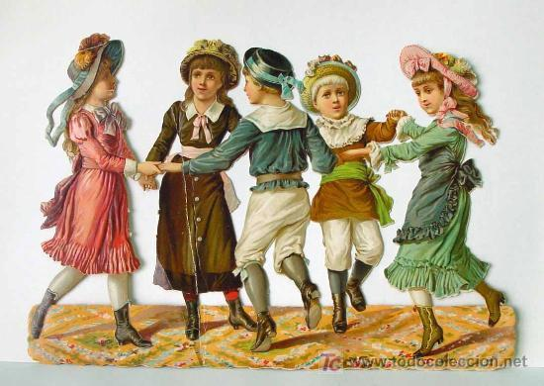

danzas, canto, pantomima y voces poéticas, todo con fines rituales, ritos que no tenían límite de tiempo y espacio, todas ellas destinadas a lograr el contacto de las “fuerzas celestes y terrenales”, combinando con ella el aspecto mágico y divino para fortalecer los comportamientos normales de los seres humanos.

ACTUALIDAD

Con el transcurso del tiempo y a medida que se modifican y perfeccionan dicahas actividades, también la ronda tuvo sus cambios, los que le fueron dando la forma actual. Va la pena mencionar que la ronda como campo de expresión humana presenta algunas características especiales que encajan dentro del contexto del folklore, por tanto además de ser elemento pedagógico, también lo son de tipo folclórico.

ELEMENTOS

- El Canto: se expresa a través de tonadas muy elementales que se hacen a coro o individualmente, con base en textos inmodificables o que presentan unos cambios menores y además son conocidos por todos.

- La Pantomima: es la parte teatral implícita e ella; se observa en la representación o imitación de personajes, animales, seres u objetos, con

creación de lugares y situaciones que le dan un sentido escénico aunque no presenta dialogo.

- La Danza: son movimientos y actitudes corporales basados en el ritmo llevado por las voces, palmoteos o golpes dados por otras partes del cuerpo; o elementos externos de forma sincronizada que conllevan a la conformación de figuras como ruedas, círculos, filas, entre otros.

- El recitado: se presenta en algunas rondas que empiezan con juegos de palabras como trabalenguas o retahílas de intención numerativa en el fin de fijar algunos puestos o

tornos, designar a alguien que inicie una acción.

- Eldialogo:enmucha

ocasionessonel

complemento de la pantomima, mientras algunas personas mantienen un dialogo figurativo y otros lo representan.

- El Juego: algunas rondas requieren ciertas actitudes corporales, destreza o combinación de movimientos que no se asocian ni con el canto ni el ritmo, pero que llevan a cumplir su argumento. Estos juegos de ronda son en muchos casos el resultado de la combinación de algunos juegos y rondas.
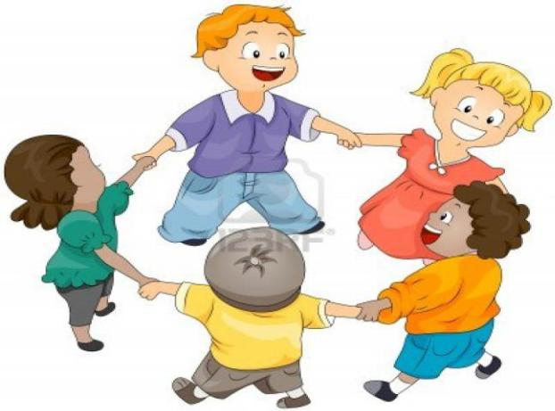

Toda ronda contiene por lo menos tres de los elementos anteriores, siendo los más comunes: el canto, recitado, la pantomima y el juego de las rondas.

“Luis Alberto Alvarado.(2005) Escuela de Recreación COMCAJA - Caldas - Colombia”



La actividad a realizar para este PRIMER MOMENTO, del MÓDULO RECREACIÓN Y JUEGOS PRE-DEPORTIVOS, posee las siguientes características y condiciones:

- Realiza una presentación en Power Point, cuyo diseño y características programáticas, de animación, color, etc, quedan a su criterio, pero que responda de manera clara, sencilla y bien argumentada a los siguientes cuestionamientos:

  - Explica conceptualmente el significado de Recreación, sus características, orígenes, fines u objetivos, clasificación, ejemplos y su importancia.

  - Explica conceptualmente el significado de Juegos pre-deportivos, sus características, orígenes, fines u objetivos, clasificación, ejemplos y su importancia.

  - Explica conceptualmente el significado de Rondas, sus características, orígenes, fines u objetivos, clasificación, ejemplos y su importancia.

- Explica bajo tu propio criterio y concepto, en un texto de 20 líneas, la reflexión u enseñanza que sobre el video que se recomienda ver en la presentación
Nota:

Para la presentación de este taller, correspondiente a la ACTIVIDAD N°1, por favor tener en cuenta lo siguiente:n las fechas estipuladas: inicio MARZO

- En el punto n° I, (Power Point) el taller deberá cumplir con unas buenas normas generales de presentación sin olvidar una portada donde se detalle su nombre completo, programa, institución, fecha, etc., y dentro del cuerpo del trabajo debe contar con una letra Arial de tamaño 24 a 30. Recuerde que el diseño corre bajo su criterio.

- En el punto n° II, (Word) también debe cumplir con unas buenas normas generales de presentación sin olvidar una portada donde se detalle su nombre completo, programa, institución, fecha, etc., y dentro del cuerpo del trabajo debe contar con una letra Arial de tamaño 12.

- Usted puede consultar diferentes referencias bibliográficas, o a través de la web, que le sirvan como apoyo para el mejor desarrollo y argumento de su trabajo.

- Al momento de enviarlo, por favor diferenciarlo en el asunto como

ACTIVIDAD N°1 - RECREACIÓN Y JUEGOS PRE-DEPORTIVOS.






